Ребята, вот и кончился учебный год! Мы узнали много интересного за это время. Проверим наши знания? Давайте попробуем разгадать этот кроссворд. Для этого ответьте на вопросы и ответы впишите в клеточки.

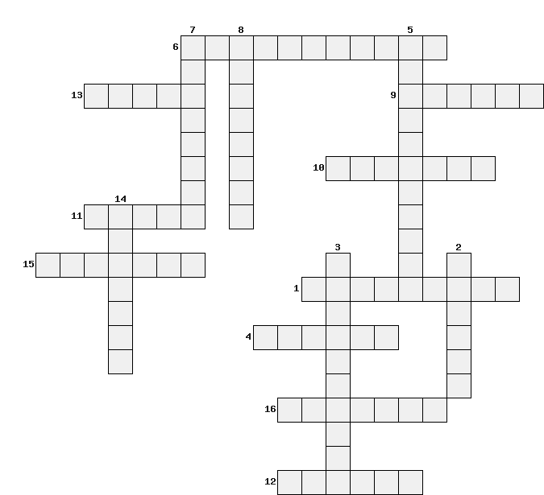

По горизонтали.

1.Как называется картина, на которой художник изображает предметы, посуду, цветы, фрукты, овощи?

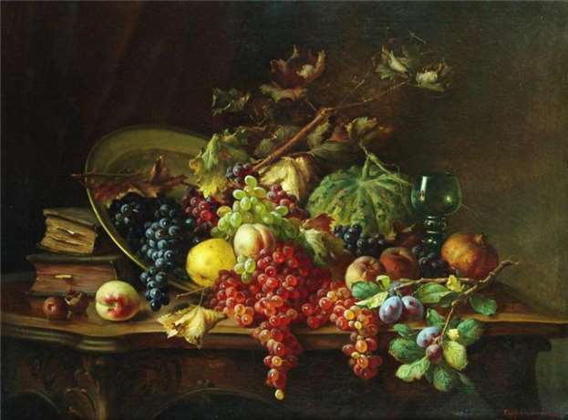

4.Назовите фамилию художника, написавшего картину «Утро в сосновом бору».

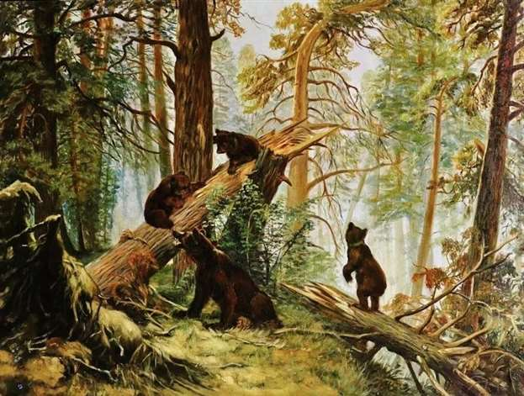

6. Назовите фамилию художника, который писал только морские пейзажи.
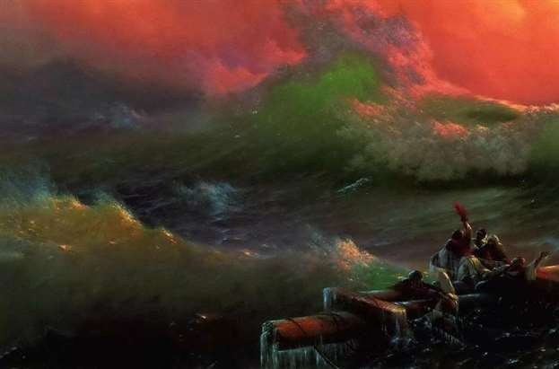
9. Назовите фамилию космонавта, который писал картины.
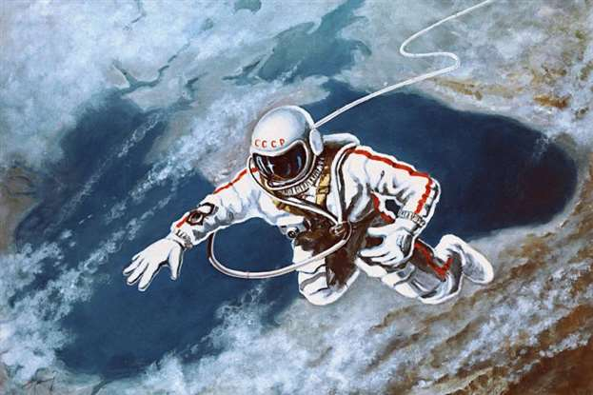

10. Как называется картина, на которой изображен человек.
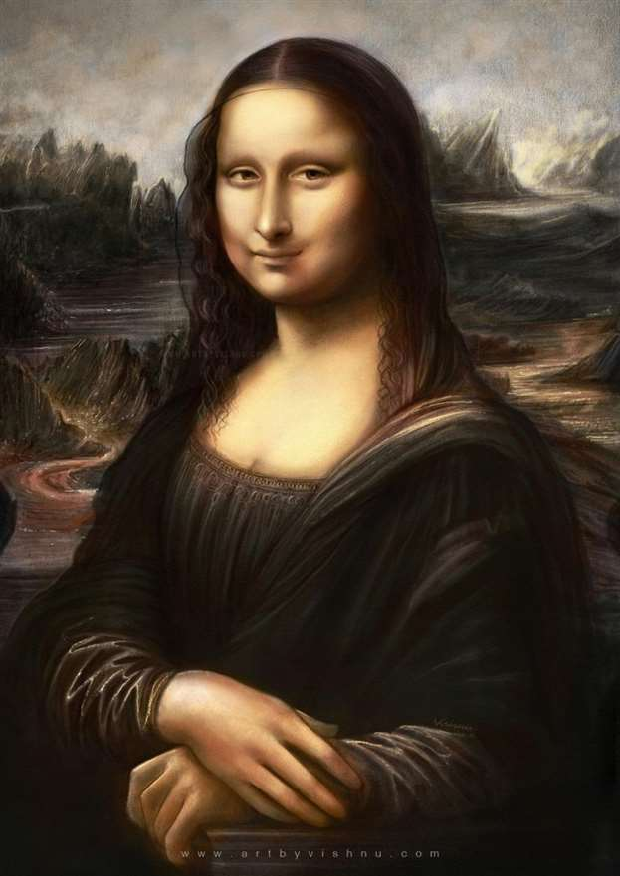

11. Как называется материал для рисования, который можно найти в костре?
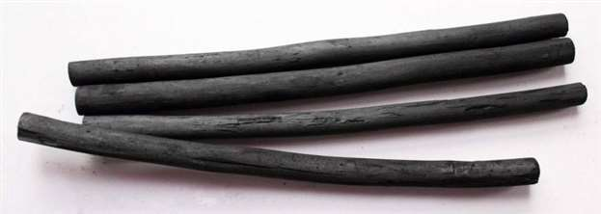

12. Как называется картина с изображением природы?

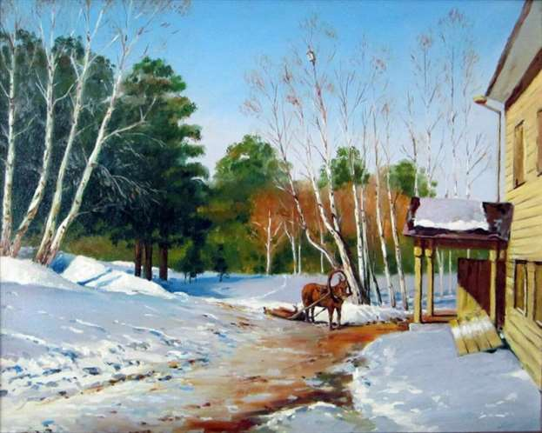

13. Назовите фамилию художника, написавшего картину «Девочка с персиками».

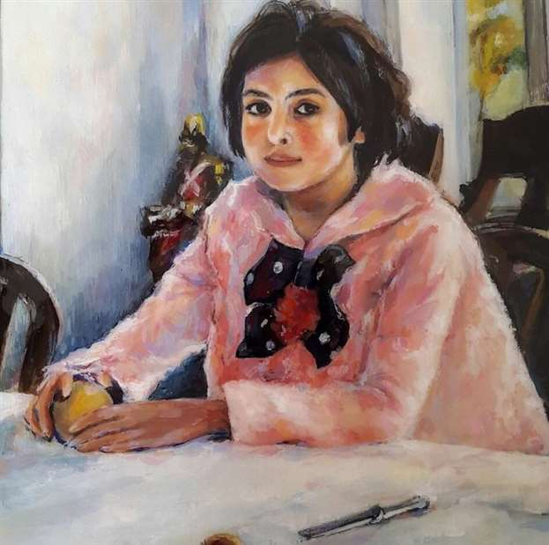

15. Что это такое?

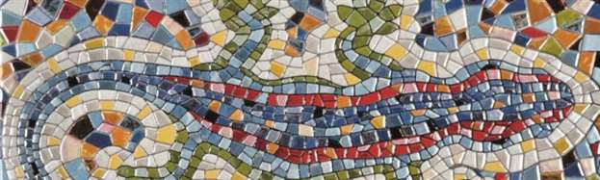

16. Как называются сухие мелки для рисования?

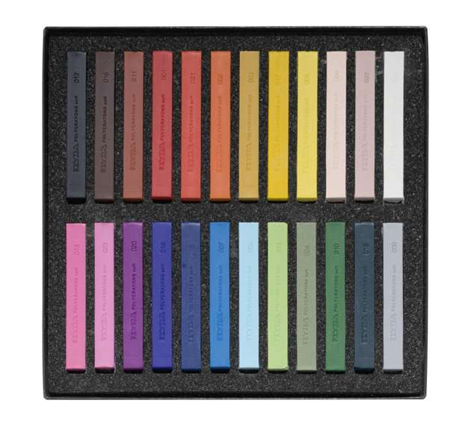
По вертикали:
2. Как называется работа, при выполнении которой используют разные материалы: цветную бумагу, ткань, сухие растения, бросовый материал?

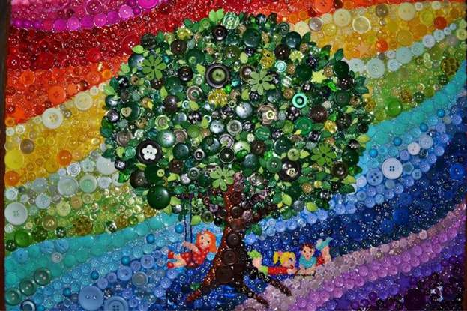

3. Как фамилия поэта, который рисовал плакаты?
Он является автором поэмы «Что такое хорошо и что такое плохо?».

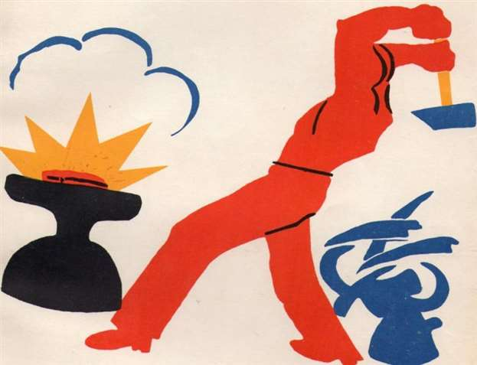

5. Как называется художник, который украшает книгу рисунками?

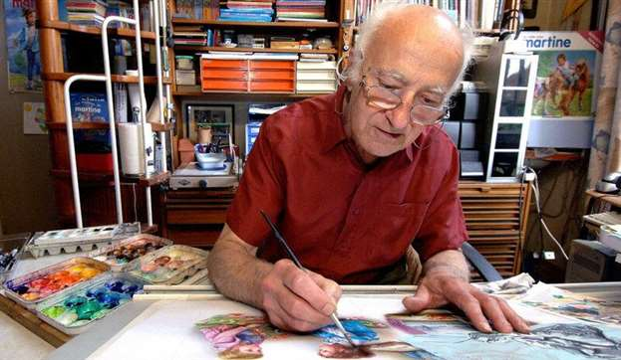

7. Какая краска очень «любит» воду?

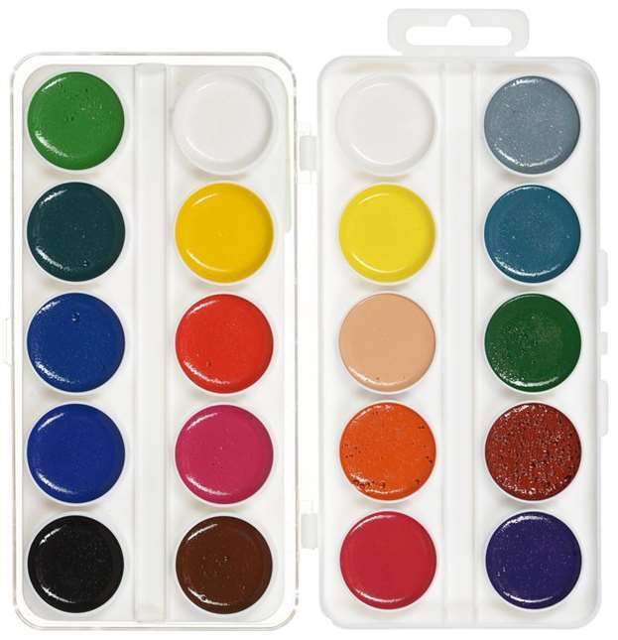

8. Кто автор картины «Богатыри»?

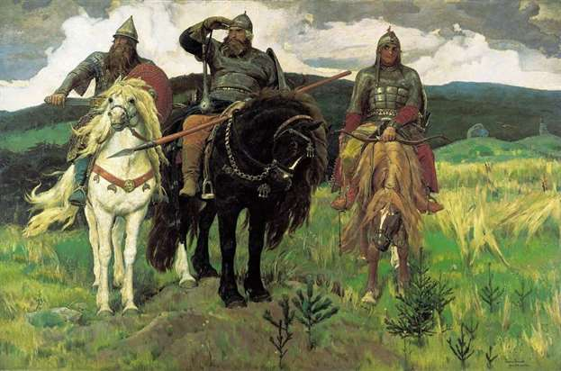

14. Как называется вид изобразительного искусства, когда художники используют в качестве материала карандаши, тушь, гелевые ручки?

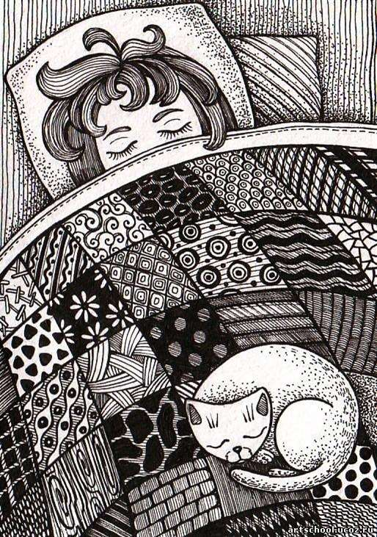
Свои работы вы можете присылать в группу ВК Приоритет Б.Федоровская.
Если у вас возникнут вопросы, пишите мне на почту zavarzina20@yandex.ru/ Удачи!

